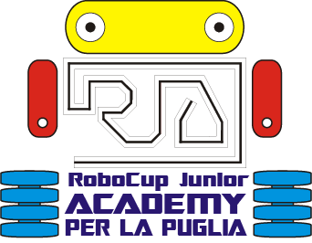
Gare territoriali Robocup junior Accademy 2018
Prenotazione pranzi
Si ricorda che la presente scheda di prenotazione deve essere consegnata al desk

Scuola:
Nome della squadra:
Nr accompagnatori: ( docenti, genitori, alunni non facenti parte della squadra)

Prenotazione per le ore: del giorno:

 | TIPOLOGIA MENU’ |  |  | NUMERO PRENOTAZIONI
 | MENU completo : primo (orecchiette al pomodoro) o insalata ,secondo (cotoletta), frutta e acqua 8 euro
 | Primo o insalata + acqua e frutta 5 euro

Firma del docente referente

-------------------------------------------------------------

